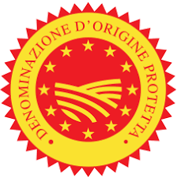

Comunicato stampa Novara, 23/03/2021

Il legame che lega il “re degli erborinati” al suo territorio d’origine è indissolubile.
Solo qui può essere prodotto il Gorgonzola Dop!

SECONDA TAPPA DEL TOUR VIRTUALE NELLA TERRA
DEL GORGONZOLA DOP

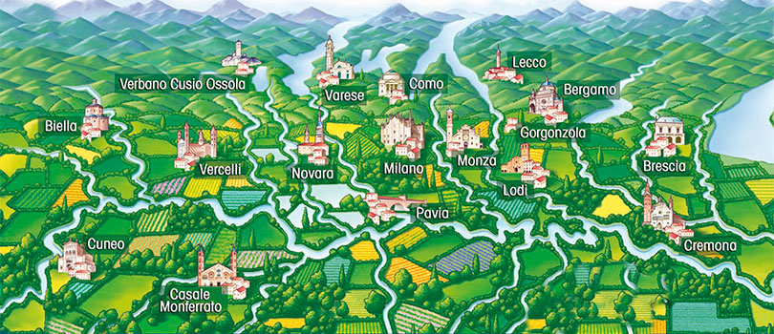

I prodotti DOP sono strettamente legati al proprio territorio di produzione, inteso sia come ecosistema ambientale sia come insieme di tradizioni legate al cibo. Produzione e trasformazione delle materie prime, infatti, devono avvenire per legge all’interno di quel territorio racchiuso in confini simbolici, ma molto precisi. La certificazione DOP diventa così una garanzia per il consumatore che può avere la certezza che l’intera filiera produttiva si è svolta in quell’area geografica, rispettandone storia e tradizioni.

Ecco perché i prodotti DOP, come il Gorgonzola, sono percepiti, in Italia e all’estero, come alimenti di maggiore qualità, più genuini e sani e quasi più “etici” grazie al legame profondo che mantengono con l’identità culturale del loro territorio d’origine.

Continuiamo, dunque, il nostro viaggio virtuale tra i paesaggi e i sapori nella terra del Gorgonzola Dop, per conoscere prelibatezze e bellezze architettoniche delle province piemontesi e lombarde, incluse nel territorio consortile.

Dopo aver visitato Novara, Pavia e Bergamo, oggi facciamo tappa a Cremona, Brescia e Lodi.

I° TAPPA: CREMONA

Per conoscere Cremona, il luogo da cui partire è certamente la suggestiva Piazza del Comune, su cui affacciano i principali monumenti cittadini: il Duomo con i suoi differenti stili architettonici; il Torrazzo, la torre campanaria in mattoni più alta d’Italia; il Battistero e la Loggia dei Militi, uno degli edifici più antichi di Cremona.

Oltre che per i suoi monumenti, Cremona è nota per essere la capitale internazionale della liuteria, polo mondiale per la costruzione di strumenti ad arco e corde, tanto che la cultura dei "saperi e saper fare liutario della tradizione cremonese" è stata inserita nel patrimonio culturale immateriale dell'UNESCO. Per scoprire come nasce un violino, quali legni si usano o quanto tempo occorre, meritano una visita il Museo del Violino ma anche le botteghe di liuteria dislocate in città.

Negli immediati dintorni, a 40 km circa, è imperdibile Soncino, uno dei Borghi più Belli d'Italia col suo magnifico castello, la Chiesa affrescata Pieve di S. Maria Assunta (XII sec.) e il Museo della Stampa (qui nel 1488 fu stampata la prima bibbia ebraica completa al mondo). Un’idea per visitare il borgo può essere quella di raggiungerlo in bici da Cremona percorrendo piste ciclopedonali e sterrati. Lungo la strada si potrà ammirare, oltre a prati e canali, anche la Torre della Norma, una singolare costruzione neogotica eretta per ricordare il soggiorno di Vincenzo Bellini.

Piatto simbolo della città lombarda sono i marubini una pasta ripiena “ai tre brodi riuniti” (manzo, gallina e salame da pentola), ma tra le specialità di Cremona e dintorni non si può non citare la mostarda, gustosa miscela di frutta candita e sciroppo con aggiunta d’olio essenziale di senape, ideale per accompagnare il Gorgonzola Piccante e altri formaggi stagionati.

LA RICETTA

Flan di Gorgonzola DOP con mostarda e mirtillo speziato: https://www.gorgonzola.com/ricette/antipasti/flan-gorgonzola-mostarda-mirtillo-speziato/

II° tappa: BRESCIA

Secondo comune della Lombardia per popolazione dopo Milano, le origini di Brescia risalgono a più di 3200 anni fa. La “Leonessa”, soprannominata così da Carducci per l’attaccamento dimostrato verso la repubblica veneta, possiede un patrimonio artistico e architettonico, soprattutto di epoca romana e longobarda, talmente ricco da essere stato dichiarato dall'UNESCO Patrimonio mondiale dell'umanità.

Partiamo da Piazza della Loggia, con l’edificio da cui prende il nome e i famosi portici, per proseguire verso Piazza dei Duomi, ben due, uno antico e uno più recente che si contendono l’attenzione dei turisti; per giungere infine a Piazza del Foro con il teatro e il Capitolium, testimonianze della Brescia romana. Da non perdere una visita alla pinacoteca e al Castello da cui ammirare la città, le prealpi e la Franciacorta.

Partendo da Gussago, alle porte di Brescia, si possono agevolmente visitare in bicicletta i vigneti della Franciacorta dove si produce il vino “Bollicine” ricavato da uve Chardonnay e/o Pinot nero, il Franciacorta Satèn, con uve Chardonnay (prevalenti) e Pinot bianco e, infine il Franciacorta Rosé con uve Chardonnay, Pinot bianco (massimo 50%), Pinot nero (minimo 25%). Volendo si può arrivare fino al Lago d’Iseo e rientrare a Brescia percorrendo il lungolago.

I vini insieme alle specialità gastronomiche, tra cui lo Spiedo, la polenta taragna, il manzo all’olio, sono valsi a Brescia, insieme a Bergamo, Mantova e Cremona, l’elezione a Regione Europea della Gastronomia nel 2017. Sempre insieme alla vicina Bergamo, Brescia sarà Capitale Italiana della Cultura nel 2023.

LA VIDEORICETTA

Panino con pane casereccio con tagliata di manzo e salsa al Gorgonzola DOP dolce: https://www.gorgonzola.com/ricette/piatti-unici/panino-con-pane-casereccio-con-tagliata-di-manzo-e-salsa-al-gorgonzola-dop-dolce/

III° tappa: LODI

Fondata nel 1158 da Federico Barbarossa, nello stesso momento cominciarono i lavori di costruzione del Duomo, il monumento cittadino più antico e importante oltre che una delle chiese più vaste della Lombardia.

Lodi è un importante centro nella produzione lattiero-casearia. In virtù di un territorio, prevalentemente votato all'agricoltura e all'allevamento, è sede della Facoltà di Medicina Veterinaria dell'Università degli Studi di Milano e del Parco Tecnologico Padano, uno degli istituti di ricerca più qualificati a livello europeo nel campo delle biotecnologie agroalimentari.

Passeggiando per il centro cittadino si può notare l’armonia del tessuto urbanistico caratterizzato da ville e palazzi impreziositi da cancelli in ferro battuto (lavorazione tipica del territorio), balconi e splendidi cortili. Da vedere anche il Museo Civico, con la Sezione Ceramica dedicata alla produzione di ceramica artistica lodigiana nata nel XV secolo.

Nonostante la vicinanza a Milano, la cucina lodigiana ha una sua autonomia fortemente caratterizzata dalla produzione casearia. Tante ricette si basano sull’uso dei formaggi, come ad esempio la Raspadura o la Faraona ripiena al Mascarpone, ma abbiamo anche risotti, minestre (molto nota quella “maridada”), il Pes en carpiòn (Antipasto primaverile a base di piccoli pesci d'acqua dolce) o la Fritada en carpiòn (a base di carne di vitello e verdure lessate).

LA VIDEORICETTA

Puré di fave e patate con Gorgonzola DOP dolce, pancetta ed erbette: https://www.gorgonzola.com/ricette/secondi-piatti/pure-di-fave-e-patate-con-gorgonzola-dop-dolce-pancetta-ed-erbette/

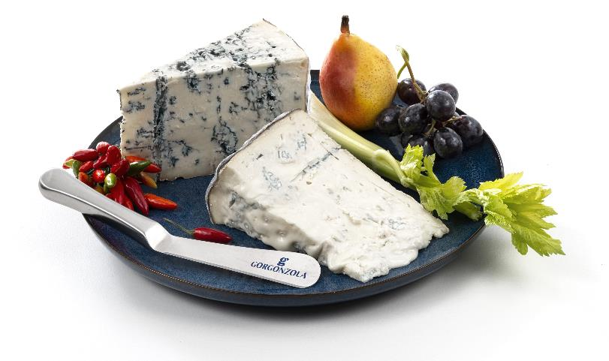
Gorgonzola e Gorgonzola Piccante

Il Gorgonzola Dop può essere prodotto solo con latte appena munto proveniente dalla zona d’origine e sempre qui il formaggio deve essere stagionato e confezionato. Se manca soltanto una di queste condizioni, siamo di fronte a un falso!

Ancora oggi il procedimento di produzione del Gorgonzola Dop prevede un forte intervento manuale. Per ottenere una forma (12 kg ca.) occorre circa un quintale di latte vaccino, intero pastorizzato, a cui si aggiungono fermenti lattici, caglio e spore di penicilli. Guarda il video: http://www.gorgonzola.com/come-si-produce/

La qualità e l'autenticità del Gorgonzola Dop sono assicurate da un rigido disciplinare che definisce la raccolta del latte, i tempi di stagionatura, gli standard di produzione e di confezionamento.

Nell’ottobre 1955, la denominazione di origine controllata “Gorgonzola” viene ufficialmente riconosciuta in Italia (con D.P.R. 1269). Qualche anno più tardi, nel 1996, il Gorgonzola viene inserito nella lista dei prodotti a Denominazione di Origine Protetta dell’Unione Europea e diventa DOP.

Il Gorgonzola Dop è un formaggio molle a pasta cruda che appartiene alla famiglia degli “erborinati” (da “erborin”, che in dialetto milanese vuol dire prezzemolo) ovvero quei formaggi che presentano le tipiche striature verdi date, non dall’utilizzo del prezzemolo, bensì dalla formazione di muffe. Queste ultime nulla hanno a che fare con la muffa che si forma naturalmente nei formaggi conservati troppo a lungo, ma sono dovute alle colture di penicilli innestate durante la lavorazione.

Il Gorgonzola Dop piccante si differenzia per il gusto forte e deciso, per le venature blu-verdi piuttosto accentuate e per la pasta più consistente e friabile. Il suo gusto peculiare è dovuto a un periodo di stagionatura maggiore e all’innesto di colture di penicilli differenti. Questo tipo di Gorgonzola, detto anche "gorgonzola del nonno" o "antico" perché consumato maggiormente in passato, rappresenta oggi oltre l’11% della produzione globale.

La prossima tappa del Tour toccherà Monza, Lecco e Como.

